Nadere regels artikel 116 aanwijzing gebieden
Het college van burgemeester en wethouders van de gemeente Barneveld;

gelet op artikel 116 Apv;

besluit:

vast te stellen de Nadere regels artikel 116 aanwijzing gebieden
Artikel I aanwijzing gebieden
Het college heeft een aantal gebieden aangewezen waar het verboden is om een fiets of bromfiets buiten een fietsenstalling achter te laten.
Daarnaast is het in deze aangewezen gebieden verboden om een fiets of bromfiets langer dan vier weken in een fietsenstalling achter te laten.
Het maakt niet uit of de (brom)fiets nog voor onmiddellijk gebruik geschikt is.

De volgende gebieden zijn aangewezen:
- rondom het treinstation in het centrum van Barneveld
- in en rond de fietsenstalling ter hoogte van het Transferium aan de Baron van Nagellstraat/
Stationsweg in Barneveld
- in en rond het treinstation Barneveld-Zuid.
Het aangewezen gebied is gearceerd weergegeven op de bijgevoegde kaartjes.
Artikel II inwerkingtreding en intrekking
Deze nadere regels treden op 15 februari 2017 in werking onder gelijktijdige intrekking van de beleidsregels artikel 123a achterlaten (brom)fiets, vastgesteld op 21 januari 2011.

Aldus vastgesteld op 10 januari 2017,
Burgemeester en wethouders voornoemd,
drs. D. Bakhuizen,
Secretaris
dr. J.W.A. van Dijk,
Burgemeester

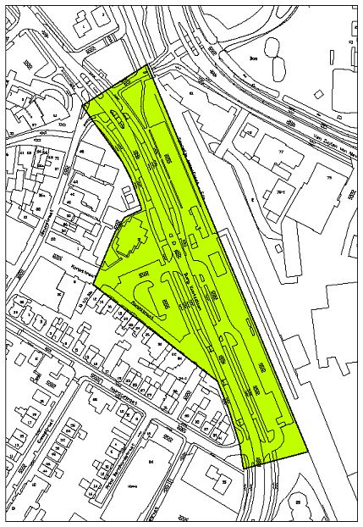
Aangewezen gebied rond station Barneveld-Centrum

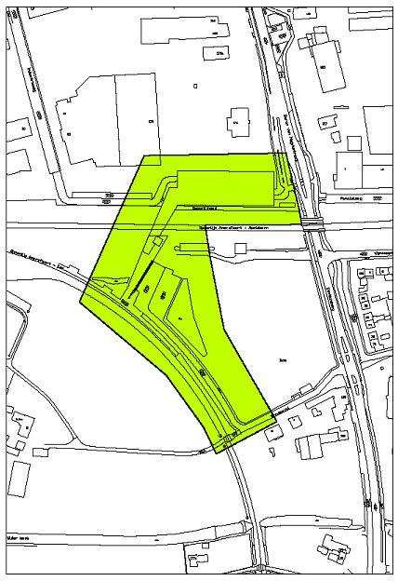
Aangewezen gebied rondom station Barneveld-Noord

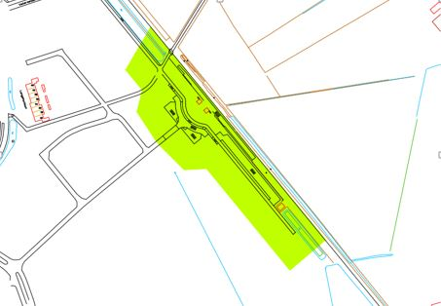

Aangewezen gebied rondom station Barneveld-Zuid

